PERANCANGAN SISTEM INFORMASI AKUNTANSI PEMBELIAN DAN PENJUALAN BERBASIS MISCROSOFT VISUAL BASIC .NET 2008 PADA CV DSCOUT PRAMUKA PALEMBANG



Laporan Akhir ini disusun sebagai salah satu syarat
Menyelesaikan pendidikan Diploma III
Pada Jurusan Akuntansi

Oleh:
MUHAMAD HASANUDIN
NPM 061530500404

POLITEKNIK NEGERI SRIWIJAYA
PALEMBANG
2018

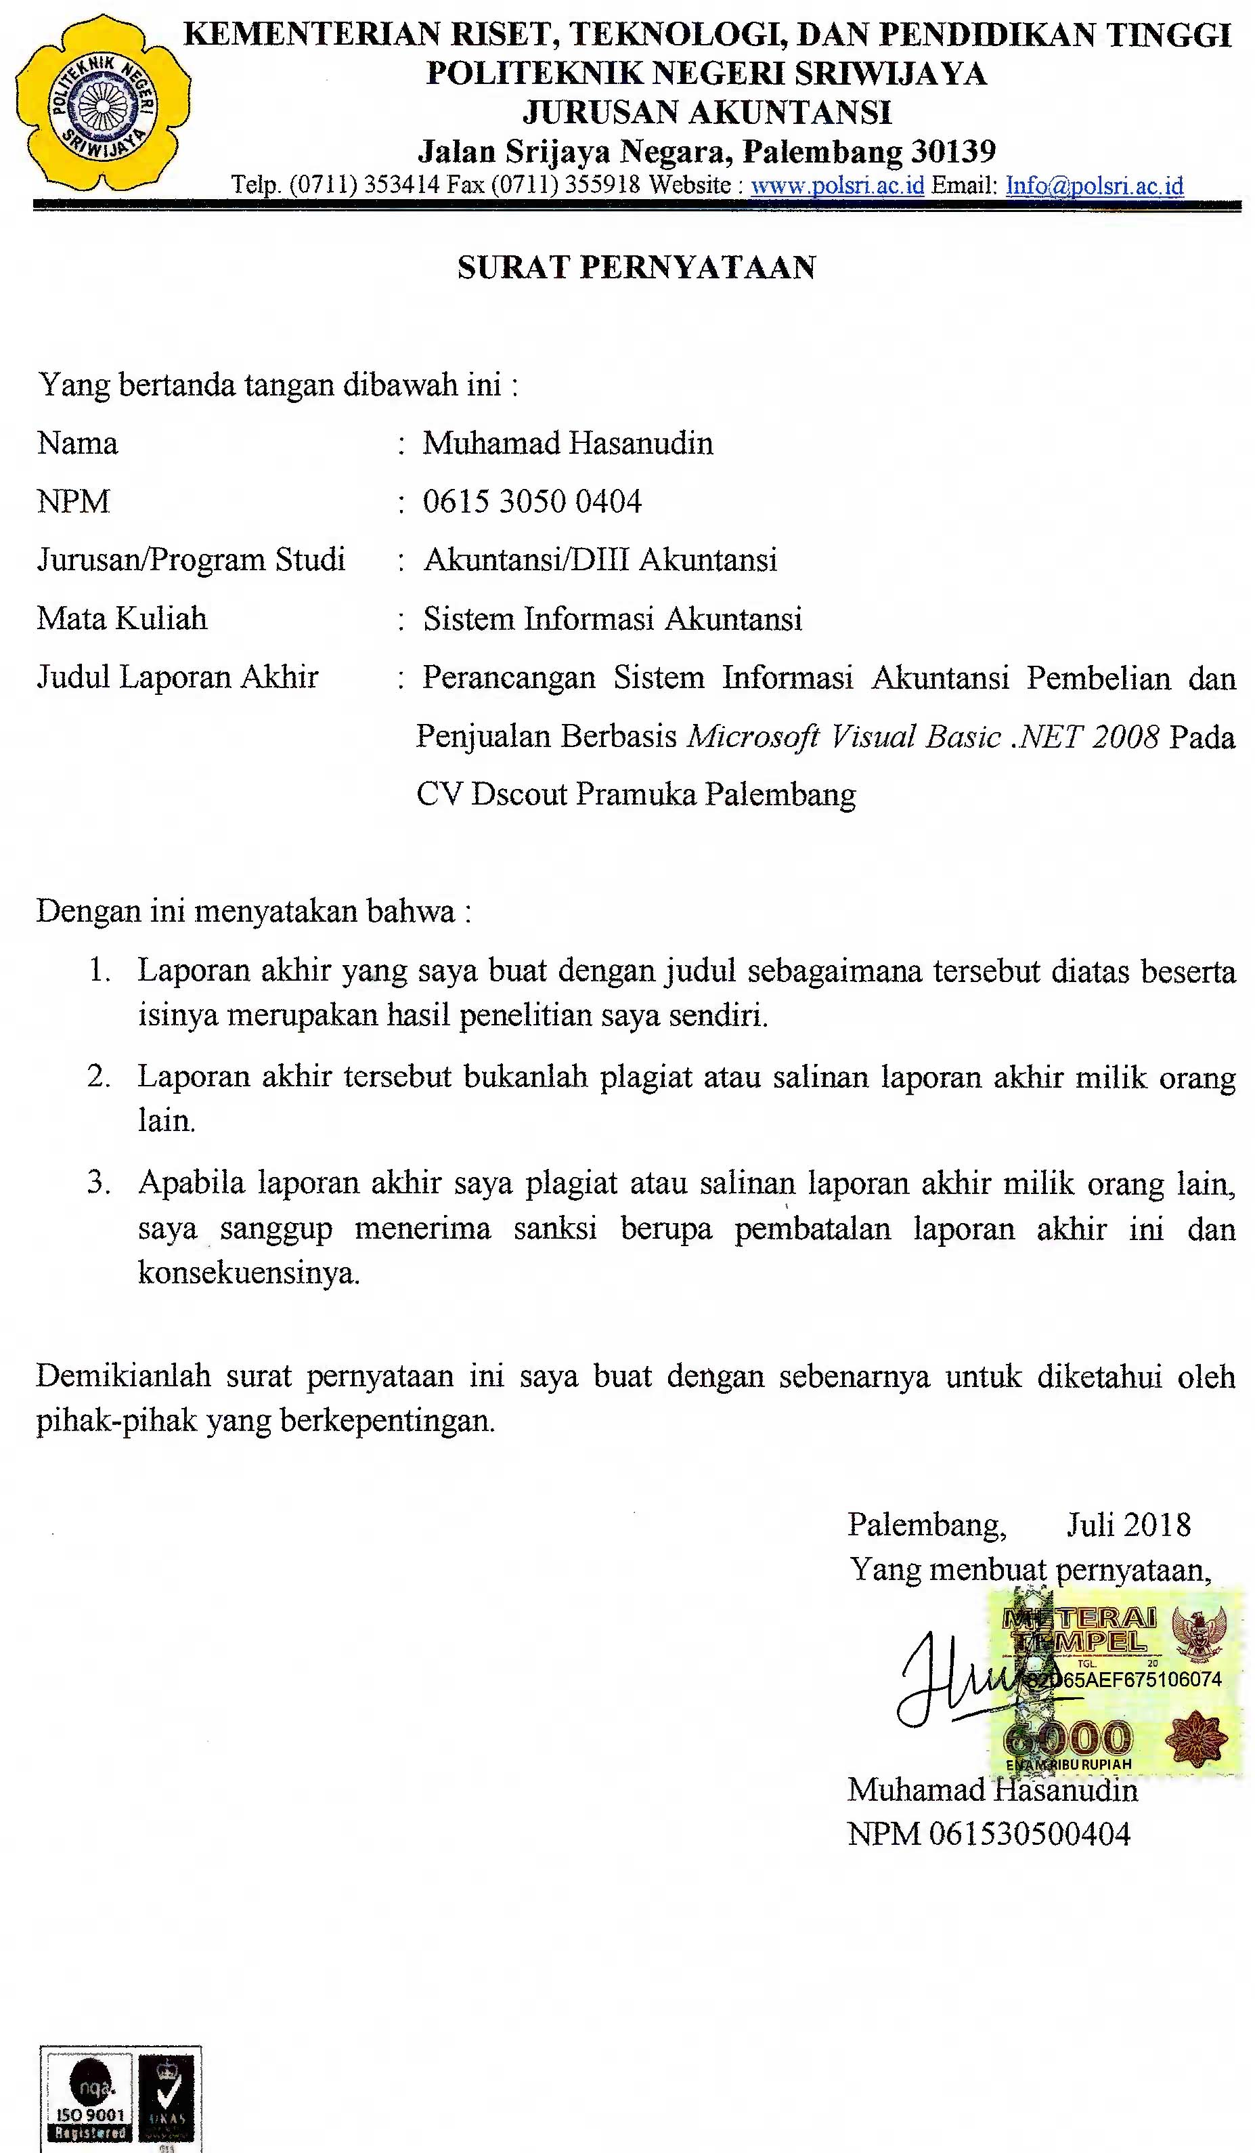

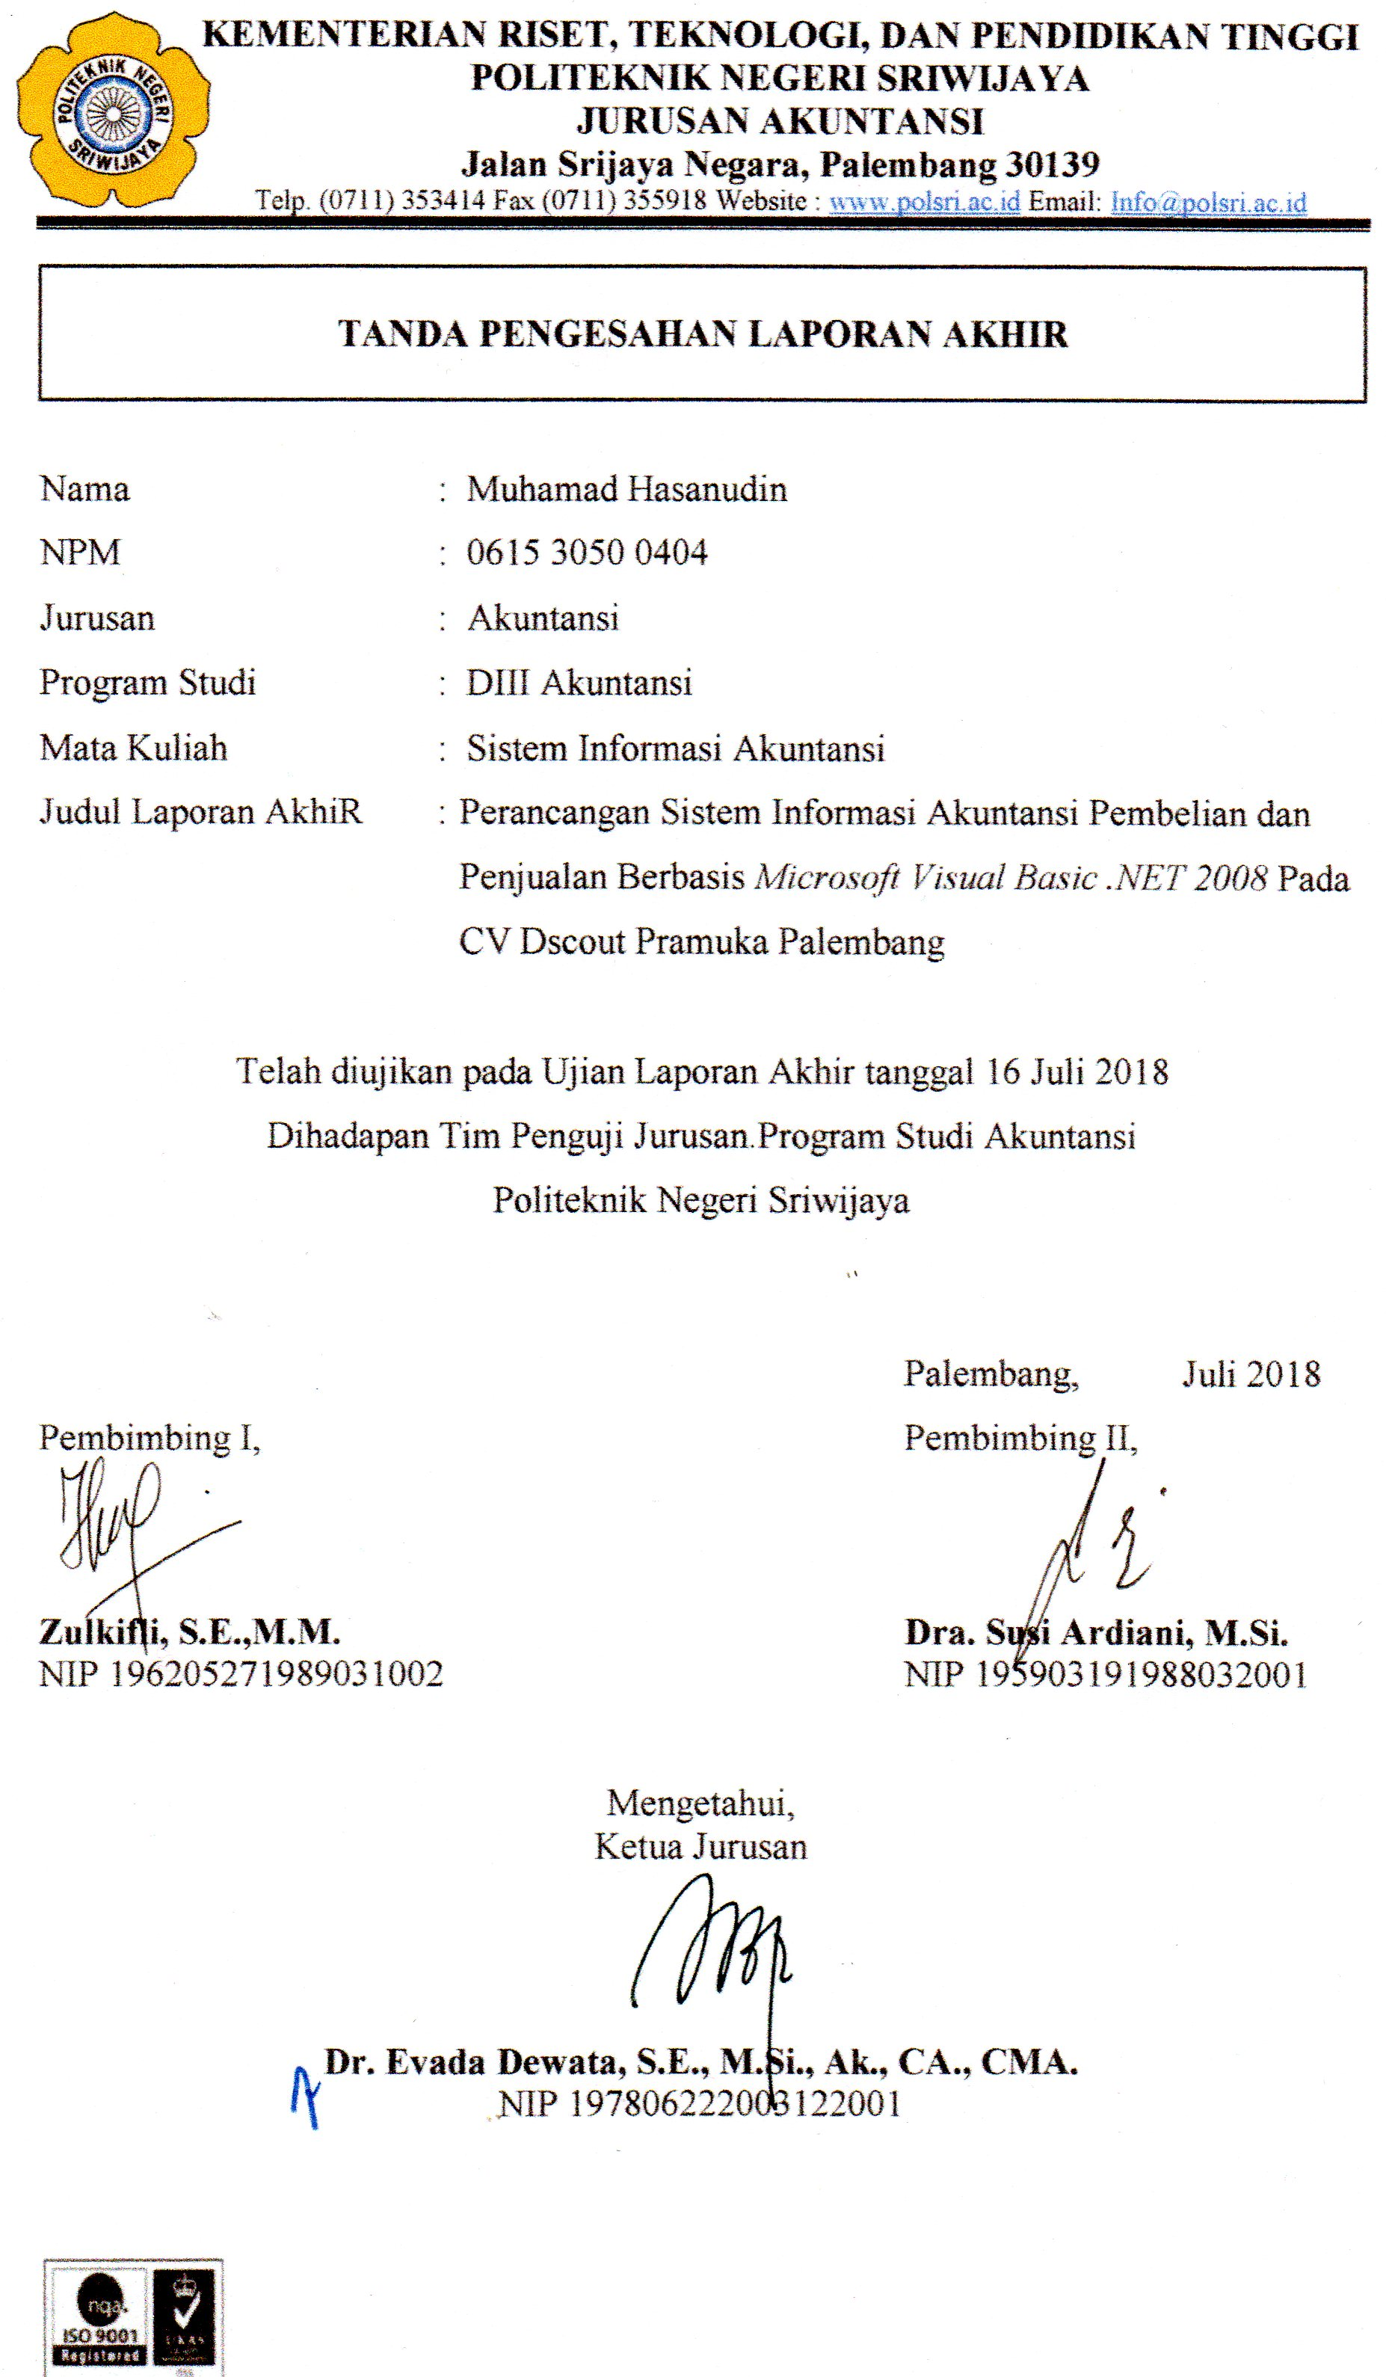

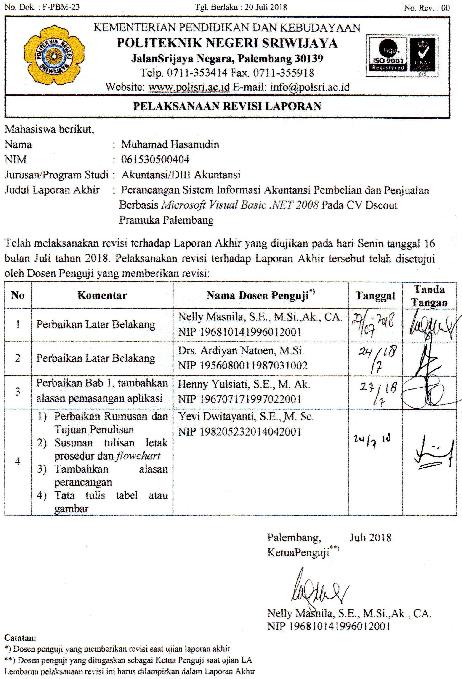

MOTTO DAN PERSEMBAHAN

Motto:
- Kunci kesuksesan bukan terletak pada seberapa besar ikhtiar ataupun do’a yang kita lakukan tetapi terletak pada seberapa besar kita memuliakan ibu kita dan orang-orang yang telah berjasa dalam hidup kita.
(Penulis)

- Jangan membenci orang yang mengkritik, ia adalah guru teori dan praktek sejati dan juga memberi solusi.
(Penulis)

- Kita harus bisa belajar dari lampu, menerangi lingkungannya dengan sinarnya, mungkin badannya akan menjadi panas tapi ia tetap berusaha maksimal bersinar dan bermanfaat.
(Penulis)

- Tetap bersyukur di segala kondisi meskipun kita sedang mengalami musibah yang sangat besar.
(Penulis)

Atas Rahmat Allah Subhanahu Wa Ta’ala,
Laporan Akhir ini Kupersembahkan untuk:
- Kedua Orang Tua ku Tercinta
- Keluargaku Tersayang
- Kedua Pembimbing
- Para Dosen dan Staff Jurusan Akuntansi yang Kuhormati
- Calon Pendamping Hidupku
- Sahabat Kelas 6 AC 2015
- Sahabat Ikhwah 2015
- Sahabatku Berta Liandri, Rio Saputra, Muhammad Rahmadi, Sari Murni Indah Agustini, dan Septi Della Wati
- Teman-teman Seangkatanku, tahun 2015
- Almamaterku yang ku banggakan “POLITEKNIK NEGERI SRIWIJAYA”

ABSTRAK

Perancangan Sistem Informasi Akuntansi Pembelian dan Penjualan Berbasis Microsoft Visual Basic .NET 2008 Pada CV Dscout Pramuka Palembang
Muhamad Hasanudin, 2018 (xvii + 99 halaman)
Email: m.hasanudin.ixa@gmail.com

Laporan Akhir ini membahas perancangan Sistem Informasi Akuntansi Pembelian dan Penjualan Berbasis Microsoft Visual Basic .NET 2008 pada CV Dscout Pramuka Palembang yang ditujukan untuk menganalisis kelemahan sistem informasi akuntansi pembelian dan penjualan yang ada di CV Dscout Pramuka dan kemudian merancang sistem informasi akuntansi pembelian dan penjualan yang sesuai untuk CV Dscout Pramuka . Penulis melakukan teknik pengumpulan data serta informasi tambahan dari buku, jurnal, dan internet. Metode analisis yang digunakan adalah analisis PIECES, analisis kebutuhan sistem, dan analisis kelayakan sistem, software yang digunakan adalah Microsoft Visual Basic .NET 2008, Microsoft Access 2007, dan Crystal Report. Dari hasil analisis data ditemukan bahwa sistem lama masih memiliki banyak kelemahan baik dari bagian-bagian terkait, dokumen yang digunakan maupun catatan-catatan yang dibuat dan perusahaan juga belum memiliki sistem terkomputerisasi. Sedangkan masalah khusus yaitu mengenai belum adanya laporan pembelian dan penjualan. Berdasarkan kelemahan dan masalah tersebut, pembahasan yang akan diulas yaitu mengenai pengembangan sistem meliputi tahap analysis sistem lama, design sistem yang baru terkomputerisasi, coding pada aplikasi yang dibuat, testing aplikasi yang telah dibuat, dan maintenance aplikasi yang berhasil diuji untuk selanjutnya bisa diterapkan di CV Dscout Pramuka. Sesuai dengan hasil pembahasan, saran yang dapat diberikan sebagai bahan masukan bagi perusahaan yaitu sebaiknya menggunakan program aplikasi yang telah dibuat dan melakukan perawatan secara berkala pada aplikasi dan komputer/Laptop yang terpasang aplikasi tersebut agar tidak terjadi hang/eror dan kehilangan atau kerusakan data.
Kata Kunci: Microsoft Visual Basic .NET 2008, Sistem Informasi Akuntansi Pembelian dan Penjualan, Analisis PIECES, Pengembangan Sistem

ABSTRACT
A Design of Accounting Information Systems Purchase and Sales Based Microsoft Visual Basic .NET 2008 On CV Dscout Pramuka Palembang
Muhamad Hasanudin, 2018 (xvii + 99 pages)
Email: m.hasanudin.ixa@gmail.com
This Final Report discusses the design of Accounting Information Systems Purchases and Sales Based Microsoft Visual Basic .NET 2008 on CV Dscout Pramuka Palembang devoted to analyze the weaknesses of accounting information system purchase and sales in the CV Dscout Pramuka and then designing accounting information systems purchases and sales suitable for CV Dscout Pramuka. The author performs data collection techniques as well as additional information from books, journals, and the internet. The analytical methods that used are PIECES analysis, system requirement analysis, and system feasibility analysis, software used is Microsoft Visual Basic .NET 2008, Microsoft Access 2007, and Crystal Report. From the results of data analysis found that the old system still has many weaknesses both of the related parts, the documents used and notes made and the company also does not have a computerized system. While the special problem is about the absence of reports of purchase and sale. Based on the weaknesses and problems, the discussion will be discussed about the development of the system includes the old system analysis phase, the design of a new computerized system, coding on the application made, testing applications that have been made, and the application maintenance successfully tested for further applicability in the CV Dscout Pramuka. According to the results of the discussion, the suggestions can be given as input material for the company that should use an application program that has been made and do regular maintenance on applications and computers/ laptops that installed the application so as not to happen hang /error and loss or damage data.

Keywords: Microsoft Visual Basic .NET 2008, Accounting Information Systems Purchases and Sales, PIECES analysis, System Development

KATA PENGANTAR

Puji dan syukur kepada Allah SWT, atas rahmat dan hidayah-Nya, sehingga penulis dapat menyelesaikan laporan akhir ini yang berjudul “Perancangan Sistem Informasi Akuntansi Pembelian dan Penjualan Berbasis Microsoft Visual Basic .NET 2008 Pada CV Dscout Pramuka Palembang” tepat pada waktunya. Laporan akhir adalah sebagai salah satu syarat yang telah ditetapkan dalam menyelesaikan pendidikan Diploma III di Politeknik Negeri Sriwijaya Palembang.
Dalam menyelesaikan laporan akhir ini penulis telah berusaha semaksimal mungkin untuk dapat memberikan yang terbaik, akan tetapi penulis menyadari sepenuhnya bahwa masih banyak kekurangan dalam penulisan laporan akhir ini. Hal ini terjadi karena keterbatasan kemampuan dan pengetahuan yang penulis miliki. Namun berkat bimbingan, petunjuk dan nasihat dari semua pihak, baik secara langsung maupun tidak langsung sehingga laporan akhir ini dapat terselesaikan. Maka dari itu penulis ingin mengucapkan terimakasih sebesar-besarnya kepada:
- Bapak DR. Dipl. Ing. Ahmad Taqwa, M.T. selaku Direktur Politeknik Negeri Sriwijaya Palembang.
- Ibu Dr. Evada Dewata, S.E., M.Si., Ak., CA., CMA. selaku Ketua Jurusan Akuntansi Politeknik Negeri Sriwijaya Palembang.
- Ibu Yuliana Sari, S.E., MBA., Ak. selaku Sekretaris Jurusan Akuntansi Politeknik Negeri Sriwijaya Palembang.
- Bapak Zulkifli, S.E., M.M. selaku Dosen Pembimbing I yang telah memberikan bimbingan dan saran yang berguna dalam menyelesaikan laporan akhir ini.
- Ibu Dra. Susi Ardiani, M.Si. selaku Dosen Pembimbing II yang telah memberikan bimbingan dan saran yang berguna dalam menyelesaikan laporan akhir ini.
- Ibu Sri Hartaty, S.E., M.Si., Ak., CA. selaku Pembimbing Akademik bimbingan dan pengarahan selama belajar di Politeknik Negeri Sriwijaya.
- Bapak dan Ibu Dosen serta para Staf Jurusan Akuntansi Politeknik Negeri Sriwijaya Palembang yang selama ini telah memberikan Ilmu Pengetahuan kepada kami.
- Keluargaku tercinta, kedua orang tuaku yang selalu memberikan semangat dan doa untuk keberhasilan penulis dalam menyelesaikan laporan akhir ini.
- Pimpinan dan seluruh karyawan CV Dscout Pramuka Palembang yang telah mengizinkan dan membantu dalam pengambilan data untuk laporan akhir ini.
- Semua pihak yang telah membantu dan memberikan dorongan selama pengerjaan laporan akhir ini agar dapat selesai tepat pada waktunya.

Akhir kata penulis sampaikan permohonan maaf yang sebesar-besarnya apabila terdapat kekurangan dalam laporan akhir ini, karena kesempurnaan hanya milik Allah SWT, untuk itu segala kritik dan saran yang dibangun akan penulis terima dengan senang hati. Semoga Allah SWT dapat melimpahkan rahmat-Nya kepada mereka dan membalas segala kebaikan dan pengorbanan yang diberikan kepada penulis dan semoga laporan akhir ini dapat bermanfaat bagi para pembaca, khususnya mahasiswa/i jurusan Akuntansi Politeknik Negeri Sriwijaya Palembang.

Palembang, Juli 2018

Penulis

DAFTAR ISI

Halaman
HALAMAN JUDUL i
SURAT PERNYATAAN ii
HALAMAN PENGESAHAN iii
HALAMAN PERNYATAAN REVISI/PERBAIKAN iv
HALAMAN MOTTO DAN PERSEMBAHAN v
ABSTRAK vi
ABSTRACT vii
KATA PENGANTAR viii
DAFTAR ISI x
DAFTAR TABEL xiii
DAFTAR GAMBAR xiv
DAFTAR LAMPIRAN xvii
BAB I PENDAHULUAN
1.1 Latar Belakang 1
1.2 Rumusan Masalah 4
1.3 Ruang Lingkup Pembahasan 4
1.4 Tujuan dan Manfaat Penulisan 5
1.4.1 Tujuan Penulisan 5
1.4.2 Manfaat Penulisan 5
1.5 Metode Pengumpulan Data 5
1.5.1 Ruang Lingkup Penulisan 5
1.5.2 Jenis dan Sumber Data 6
1.5.3 Teknik Pengumpulan Data 6
1.6 Sistematika Penulisan 7
BAB II TINJAUAN PUSTAKA
2.1 Sistem Informasi Akuntansi 9
2.1.1 Pengertian Sistem 9
2.1.2 Pengertian Sistem Informasi 9
2.1.3 Pengertian Sistem Informasi Akuntansi 10
2.1.4 Tujuan Sistem Informasi Akuntansi 10
2.2 Sistem Informasi Akuntansi Pembelian 11
2.2.1 Pengertian Pembelian 11
2.2.2 Klasifikasi Transaksi Pembelian 11
2.2.3 Dokumen yang Digunakan 11
2.2.4 Pengertian Sistem Informasi Akuntansi Pembelian 12
2.3 Sistem Informasi Akuntansi Penjualan 17
2.3.1 Pengertian Penjualan 17
2.3.2 Klasifikasi Transaksi Penjualan 17
2.3.3 Dokumen yang Digunakan 18
2.3.4 Pengetian Sistem Informasi Akuntansi Penjualan 19
2.4 Pengembangan Sistem 25
2.5 Teknik Pengembangan Sistem 27
2.5.1 Waterfall 27
2.5.2 Tahap-tahap Pengembangan Sistem 27
2.5.2.1 Analisis (Analysis) 27
2.5.2.2 Desain (Design) 30
2.5.2.3 Pengkodean (Coding) 30
2.5.2.4 Pengujian (Testing) 31
2.5.2.5 Perawatan (Maintenance) 31
2.6 Microsoft Visual Basic .NET 2008 31
2.7 Database 32
2.8 Crystal Report 33
BAB III GAMBARAN UMUM PERUSAHAAN
3.1 Sejarah Singkat Perusahaan 35
3.2 Visi dan Misi Perusahaan ’ 35
3.2.1 Visi Perusahaan 35
3.2.2 Misi Perusahaan 36
3.3 Struktur Organisasi dan Uraian Tugas ’ 36
3.3.1 Struktur Organisasi 36
2.3.2 Uraian Tugas 38
3.4 Aktivitas Perusahaan 39
3.5 Sistem Pembelian dan Penjualan CV Dscout Pramuka Palembang 39
3.5.1 Sistem Pembelian CV Dscout Pramuka Palembang 39
3.5.2 Sistem Penjualan CV Dscout Pramuka Palembang 42
BAB IV PEMBAHASAN
4.1 Sistem Informasi Akuntansi Pembelian dan Penjualan yang
Diterapkan pada CV Dscout Pramuka 47
4.2 Analisis (Analysis) Sistem Informasi Akuntansi Pembelian dan
Penjualan di CV Dscout Pramuka 50
4.2.1 Analisis Kelemahan Sistem Lama 50
4.2.2 Analisis Kebutuhan Sistem 55
4.2.3 Analisis Kelayakan Sistem 58
4.3 Desain (Design) Sistem Informasi Akuntansi Pembelian dan
Penjualan Berbasis Microsoft Visual Basic .NET 2008 pada CV
Dscout Pramuka 59
4.3.1 Perancangan Database 59
4.3.2 Perancangan Proses 66
4.3.3 Perancangan Antarmuka (Interface) 73
4.4 Pengujian (Testing) Sistem Informasi Akuntansi Pembelian dan
Penjualan Berbasis Microsoft Visual Basic .NET 2008 pada CV
Dscout Pramuka 83
4.4.1 Tahap Pengujian Sistem 96
4.4.2 Konversi Sistem
4.5 Keterbatasan dalam Perancangan Sistem Informasi Akuntansi
Pembelian dan Penjualan Berbasis Microsoft Visual Basic
.NET 2008 pada CV Dscout Pramuka 97
BAB V KESIMPULAN DAN SARAN
5.1 Kesimpulan 98
5.2 Saran 98
DAFTAR PUSTAKA
LAMPIRAN

DAFTAR TABEL

4.1 Tabel Analisis PIECES 55

DAFTAR GAMBAR

2.1 Flowchart Sistem Pembelian 14
2.2 Flowchart Sistem Pembelian (Lanjutan) 15
2.3 Flowchart Sistem Pembelian (Lanjutan) 16
2.4 Flowchart Sistem Penjualan Kredit 21
2.5 Flowchart Sistem Penjualan Kredit (Lanjutan) 22
2.6 Flowchart Sistem Penjualan Kredit (Lanjutan) 23
2.7 Flowchart Sistem Penjualan Kredit (Lanjutan) 24
2.8 Tahap-tahap Pengembangan Sistem 27
3.1 Struktur Organisasi CV Dscout Pramuka 37
3.2 Flowchart Pembelian pada CV Dscout Pramuka 41
3.3 Flowchart Penjualan pada CV Dscout Pramuka 43
3.4 Flowchart Penjualan pada CV Dscout Pramuka (Lanjutan) 44
3.5 Flowchart Penjualan pada CV Dscout Pramuka (Lanjutan) 45
3.6 Alur Perancangan Menggunakan VB.NET 2008 46
4.1 Tabel User 59
4.2 Tabel Profil Perusahaan 60
4.3 Tabel Barang 60
4.4 Tabel Tabel Perkiraan/Akun 60
4.5 Tabel Customer 61
4.6 Tabel Supplier 61
4.7 Tabel Pembelian 61
4.8 Tabel Detail Pembelian 62
4.9 Tabel Retur Pembelian 62
4.10 Tabel Detail Retur Pembelian 62
4.11 Tabel Pembayaran Utang 63
4.12 Tabel Penjualan 63
4.13 Tabel Detail Penjualan 63
4.14 Tabel Retur Penjualan 64
4.15 Tabel Detail Retur Penjualan 64
4.16 Tabel Penerimaan Piutang 64
4.17 Tabel Jurnal 65
4.18 Rancangan Hubungan antar Tabel (Relational Table) 66
4.19 Flowchart proses Login User 67
4.20 Desain Menu Utama 68
4.21 Flowchart input data awal 69
4.22 Flowchart input data pembelian 70
4.23 Flowchart input data penjualan 71
4.24 Flowchart Proses Cetak Laporan 72
4.25 Form login 73
4.26 Menu Utama 74
4.27 Form User 74
4.28 Form Barang 75
4.29 Form Perkiraan/Akun 75
4.30 Form Supplier 76
4.31 Form Customer 76
4.32 Form Profil Perusahaan 77
4.33 Form Pembelian 77
4.34 Form Retur Pembelian 78
4.35 Form Penjualan 78
4.36 Form Retur Penjualan 79
4.37 Form Pembayaran Utang 79
4.38 Form Penerimaan Piutang 80
4.39 Form Laporan Database 80
4.40 Form Laporan Pembelian 81
4.41 Form Laporan Retur Pembelian 81
4.42 Form Laporan Penjualan 82
4.43 Form Laporan Retur Penjualan 82
4.44 Form Laporan Lain-lain 83
4.45 Tampilan Login 84
4.46 Tampilan Form Barang Setelah Input Data 85
4.47 Tampilan Form Akun Setelah Input Data 85
4.48 Tampilan Form Supplier Setelah Input Data 86
4.49 Tampilan Form Customer Setelah Input Data 87
4.50 Tampilan Form Profil Perusahaan Setelah Input Data 87
4.51 Tampilan Form Pembelian Saat Transaksi 88
4.52 Tampilan Form Penjualan Saat Transaksi 89
4.53 Tampilan Faktur Penjualan sebelum dicetak 90
4.54 Tampilan Laporan Data User sebelum dicetak 90
4.55 Tampilan Laporan Data Barang sebelum dicetak 91
4.56 Tampilan Laporan Data Akun sebelum dicetak 91
4.57 Tampilan Laporan Data Supplier sebelum dicetak 92
4.58 Tampilan Laporan Data Customer sebelum dicetak 92
4.59 Tampilan Laporan Pembelian sebelum dicetak 93
4.60 Tampilan Laporan Retur Pembelian sebelum dicetak 93
4.61 Tampilan Laporan Penjualan sebelum dicetak 94
4.62 Tampilan Laporan Retur Penjualan sebelum dicetak 94
4.63 Tampilan Laporan Jurnal 95
4.64 Tampilan Laporan Buku Besar 95
4.65 Tampilan Laporan Neraca Saldo 96

DAFTAR LAMPIRAN

Lampiran 1 Lembar Bimbingan Laporan Akhir
Lampiran 2 Lembar Kesepakatan Bimbingan Laporan Akhir
Lampiran 3 Surat Permohonan Pengambilan Data di CV Dscout Pramuka
Lampiran 4 Surat Balasan dari CV Dscout Pramuka
Lampiran 5 Kartu Kunjungan Mahasiswa
Lampiran 6 Surat Ijin Usaha Perdagangan CV Dscout Pramuka
Lampiran 7 Nota Penjualan manual CV Dscout Pramuka
Lampiran 8 Hasil Wawancara dengan Pemilik CV Dscout Pramuka
Lampiran 9 Pengkodean (Coding) Aplikasi Pembelian dan Penjualan CV Dscout
Pramuka Menggunakan Microsoft Visual Basic .NET 2008

